项目10 AI辅助创新创业实践

【教学导读】

教学导图
本项目的整体结构与学习路径如图10-1所示。
▲ 图10-1 项目10教学导图

教学目标

知识目标
- 掌握使用AI进行创意发散和创业机会发现的基本方法
- 了解创业计划书的标准结构和各模块的写作要求
- 理解路演展示的准备方法和评委答辩的应对策略
- 了解创业政策查询和大赛资源获取的途径
- 了解使用AI制作产品落地页、商业模式画布和调研问卷的方法

技能目标
- 能够使用AI辅助进行创意头脑风暴、需求分析和可行性评估
- 能够使用AI辅助撰写创业计划书各模块内容
- 能够使用AI辅助准备路演PPT、撰写演讲稿和应对答辩提问
- 能够使用AI查询创业政策和大赛信息
- 能够使用AI生成产品介绍页面、可视化商业模式画布和创业咨询智能体

素质目标
- 培养”发现问题即发现机会”的创新思维
- 形成”脚踏实地、用数据说话”的创业态度
- 树立团队协作和持续迭代的创业精神

重点难点
教学重点：
- 需求痛点分析与可行性评估
- 创业计划书的结构设计与内容撰写
- 路演展示的准备与答辩应对
教学难点：
- 从模糊的创业想法到清晰的商业逻辑的转化
- 创业计划书中市场分析和财务预测的合理性把握
- 路演中”说服评委”与”展示真实情况”之间的平衡

职业启示
创新创业不是”让AI替你想”，而是”借助AI把想法变得更清晰、更完整、更可表达”。技术可以帮助提高效率、拓展思路，但真正的创业精神，仍然体现在对问题的洞察、对用户的尊重、对风险的判断和对实践的坚持上。善借工具、勇于实践、脚踏实地，才是创业成长的重要品质。

【情景导入】
在学校创新创业训练项目中，小吴和团队同学有了一个不错的创业点子——做一个面向大学生的闲置物品共享平台。大家对这个方向很兴奋，但真正开始推进时，发现想法和项目之间还有很大距离：市场需求到底有多大？竞争对手有哪些？商业模式怎么设计？计划书怎么写？路演PPT怎么做？面对评委的犀利提问怎么回答？
团队尝试借助AI进行头脑风暴、生成计划书框架、整理商业模式、设计演讲提纲，效率明显提升。AI帮他们快速梳理了商业模式画布、生成了计划书各模块的初稿、甚至模拟了评委可能提出的尖锐问题。
但同时他们也意识到，AI给出的内容更多是”起点”和”参考”——市场数据需要自己调研核实，用户需求需要自己访谈验证，财务预测需要基于真实的成本结构，而不是让AI凭空编一个好看的数字。真正决定项目质量的，仍然是团队对市场的理解、对用户的洞察以及对项目可行性的判断。
本项目将围绕创新创业实践的核心环节展开训练，帮助学习者提升AI辅助创新创业的综合能力。

任务10.1 发现创业机会
本任务帮助学习者掌握使用AI辅助进行创意发散、需求痛点分析和创业项目可行性初步评估的方法，培养”发现问题即发现机会”的创新思维。

10.1.1 创意头脑风暴

1. 创业创意的来源
创业机会不是凭空想出来的，它通常来源于对现实问题的观察和思考。创业创意的常见来源如图10-2所示。
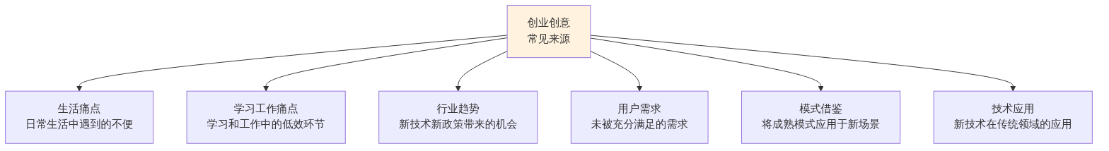
▲ 图10-2 创业创意的常见来源

2. AI辅助创意发散的方法
当团队陷入”想不出好点子”的困境时，AI可以帮助从多个角度快速发散思维。AI辅助创意发散的常用方式如表10-1所示。
表10-1 AI辅助创意发散的常用方式
发散方式 | 提示词示例
领域聚焦式 | “请为大学生群体列出10个可能的创业方向，每个方向附一句简要说明，重点关注校园生活中的痛点”
趋势结合式 | “请结合AI技术、数字化和可持续发展三个趋势，提出5个适合大学生团队的创业项目方向”
问题导向式 | “大学生在求职过程中最常遇到的五个问题是什么？针对每个问题，提出一个可能的产品或服务解决方案”
模式迁移式 | “共享经济模式在出行领域非常成功。请提出5个将共享经济模式应用于校园场景的创业点子”
对标分析式 | “请列举5个面向大学生群体的成功创业案例，说明其商业模式和成功要素，并思考有无可借鉴之处”
反向思维式 | “现有的大学生兼职平台存在哪些问题？如果要做一个’更好的’兼职平台，应该在哪些方面改进”

3. 创意筛选的基本方法
AI可以帮助快速生成大量创意，但并非所有创意都值得深入。在筛选创意时，建议使用”三问筛选法”进行初步判断，如图10-3所示。
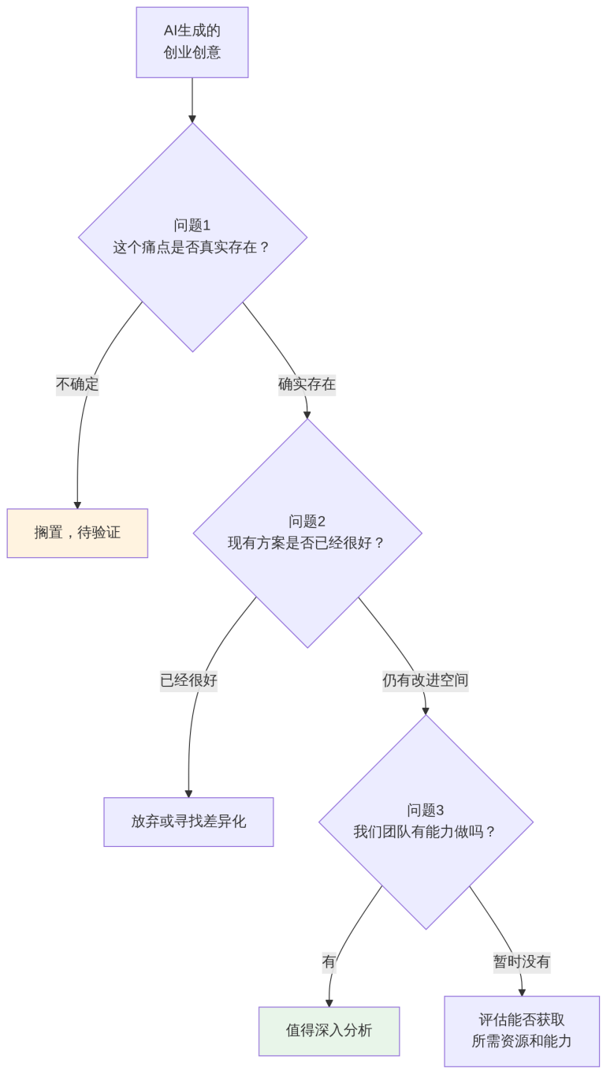
▲ 图10-3 创业创意的三问筛选法

10.1.2 需求痛点分析

1. 什么是需求痛点
创业的本质是解决问题——你解决的问题越真实、越普遍、越难被现有方案满足，创业成功的可能性就越大。“需求痛点”是指目标用户在某个场景下感受到的困扰、不便或不满，且这些问题尚未被现有产品或服务很好地解决。

2. AI辅助需求痛点分析的方法
AI可以从多个维度帮助分析一个创业方向的需求痛点。需求痛点分析的提示词模板如表10-2所示。
表10-2 需求痛点分析提示词模板
分析维度 | 提示词示例
用户痛点梳理 | “请分析大学生在购买二手教材时最常遇到的五个痛点，并按严重程度排序”
现有方案不足 | “目前大学生二手物品交易的主要方式有哪些？每种方式存在什么问题和不足”
需求规模估算 | “请估算我国高校二手教材交易的潜在市场规模，包括用户数量和交易频次”
用户画像分析 | “请描述’大学生闲置物品共享平台’最典型的三类目标用户，包括他们的特征、需求和使用场景”
竞品分析 | “请列出目前市场上主要的二手物品交易平台，分析它们各自的优势和不足，以及留给新进入者的机会”

3. 需求验证的重要性
需要特别强调的是：AI分析的需求痛点只是假设，不是事实。 真正的需求必须通过实际调研来验证。需求验证的方法如图10-4所示。
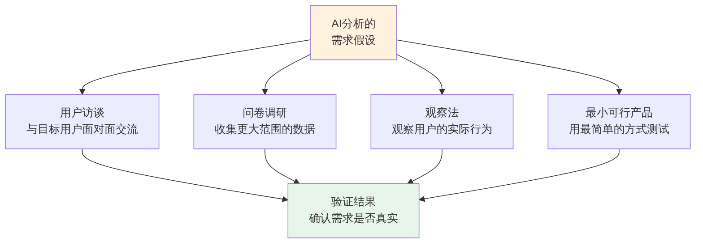
▲ 图10-4 需求验证的方法

10.1.3 可行性初步评估

1. 可行性评估的意义
一个好的创意不等于一个好的创业项目。在投入大量时间和精力之前，对项目的可行性进行初步评估是非常必要的。可行性评估可以帮助团队尽早发现项目的关键风险和瓶颈，避免在不可行的方向上浪费资源。

2. 可行性评估的维度
创业项目可行性评估的核心维度如图10-5所示。
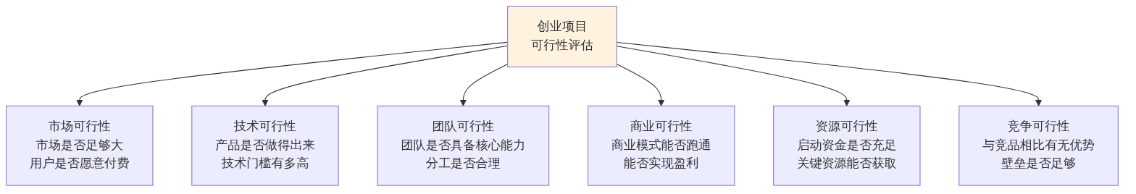
▲ 图10-5 创业项目可行性评估的核心维度

3. AI辅助可行性评估的方法
AI可以帮助从多个维度对项目进行初步的可行性分析，但评估结论仅供参考。
提示词示例：“我们团队计划做一个面向大学生的闲置物品共享平台。项目核心功能是：用户可以发布闲置物品信息，其他用户可以以较低价格购买或以物换物。我们团队有4人，专业分别是市场营销、计算机科学、视觉传达和工商管理。启动资金约2万元。请从市场可行性、技术可行性、团队可行性、商业可行性和竞争可行性五个维度，帮我们进行初步的可行性评估，指出每个维度的优势和潜在风险，并给出总体可行性判断和改进建议。”

4. 可行性评估结果的使用
AI给出的可行性评估结果需要注意以下几点：
（1）市场数据需要核实。 AI引用的市场规模、用户数量等数据可能不准确，需要通过权威来源核实。
（2）竞品分析需要更新。 AI的竞品信息可能不是最新的，建议自行体验竞品产品并更新分析。
（3）团队评估需要自省。 AI不了解你团队的实际能力和配合程度，团队可行性需要团队内部坦诚评估。
（4）商业模式需要验证。 AI给出的商业模式建议是理论性的，是否可行需要通过实际运营来检验。

【善学勤思】
- 请围绕你身边的一个实际问题，使用AI进行创业创意的头脑风暴，生成至少5个创业方向建议。然后使用”三问筛选法”筛选出最值得深入的1-2个方向，说明筛选理由。
- AI分析的”需求痛点”为什么只能算是”假设”而不是”事实”？你会通过什么方式来验证一个需求痛点是否真实存在？
- 在创业项目的可行性评估中，你认为哪个维度最容易被创业者忽视？为什么？

任务10.2 撰写创业计划书
本任务帮助学习者掌握使用AI辅助搭建创业计划书的结构框架、撰写各模块内容和完善优化计划书的方法。

10.2.1 计划书结构框架

1. 创业计划书的标准结构
创业计划书是将创业想法转化为系统性方案的核心文件。一份完整的创业计划书通常包含以下模块，如表10-3所示。
表10-3 创业计划书的标准结构
模块 | 核心内容 | 篇幅建议
项目概述 | 项目名称、一句话描述、核心价值 | 1页
市场分析 | 行业现状、目标市场、用户画像、市场规模 | 2-3页
产品方案 | 产品功能、核心特点、技术方案、产品规划 | 2-3页
商业模式 | 盈利模式、定价策略、收入来源 | 1-2页
竞争分析 | 竞品对比、竞争优势、差异化策略 | 1-2页
营销策略 | 推广渠道、获客方式、品牌策略 | 1-2页
团队介绍 | 团队成员、核心能力、分工安排 | 1页
财务预测 | 成本估算、收入预测、盈亏平衡分析 | 1-2页
发展规划 | 短期目标、中期目标、里程碑 | 1页
风险分析 | 主要风险、应对措施 | 1页

2. 计划书框架生成的提示词
使用AI生成计划书框架的提示词模板：
“请为一个’面向大学生的闲置物品共享平台’创业项目设计一份完整的创业计划书大纲。项目的核心功能是帮助大学生便捷地买卖二手物品和以物换物。目标用户是在校大学生。请按照以下模块设计大纲：项目概述、市场分析、产品方案、商业模式、竞争分析、营销策略、团队介绍、财务预测、发展规划和风险分析。每个模块列出3-4个要点。”

3. 计划书框架的层次结构
一份好的计划书，其各模块之间应当有清晰的逻辑关系。计划书各模块之间的逻辑关系如图10-6所示。
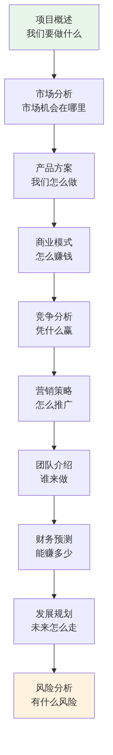
▲ 图10-6 创业计划书各模块的逻辑关系

10.2.2 各模块内容撰写

1. AI辅助各模块撰写的方法
建议采用”分模块提问”的方式，逐一请AI生成各模块的初稿内容。不同模块的撰写提示词模板如表10-4所示。
表10-4 计划书各模块撰写提示词模板
模块 | 提示词模板
项目概述 | “请为’大学生闲置物品共享平台’项目撰写一段200字以内的项目概述，包含项目名称、核心功能、目标用户、核心价值和一句话的品牌定位”
市场分析 | “请分析大学生二手物品交易市场的现状和发展趋势，包括市场规模估算、目标用户画像（描述3类典型用户）和市场增长驱动因素。注意：市场数据为估算值，需标注为参考数据”
产品方案 | “请为该平台设计核心功能清单，分为’基础功能’和’特色功能’两类。基础功能包含用户注册、物品发布、搜索浏览和交易沟通等；特色功能请提出3-4个创新点。每个功能附一句简要说明”
商业模式 | “请为该平台设计商业模式，说明主要的收入来源（至少3种）、定价策略和盈利逻辑。请用商业模式画布的九个要素进行分析”
竞争分析 | “请分析该项目面临的主要竞争对手（至少3个），从产品定位、目标用户、核心功能和商业模式四个维度进行对比，以表格形式呈现。最后说明我们项目的差异化优势”
营销策略 | “请为该平台设计一套面向大学生用户的推广方案，包括线上渠道（社交媒体、校园公众号等）和线下渠道（校园活动、地推等），每种渠道附简要的执行说明和预期效果”
财务预测 | “请为该项目进行简化版的财务预测，假设项目启动资金为5万元，运营周期为第一年。请预估主要成本项（开发成本、运营成本、推广成本）和预期收入。注意标注所有数据为假设值，需根据实际情况调整”
风险分析 | “请分析该项目可能面临的五个主要风险，涵盖市场风险、技术风险、竞争风险、运营风险和政策风险，并为每个风险提出一条应对措施”

2. 各模块撰写的注意事项
（1）市场数据必须标注来源和时效性。 AI给出的市场数据可能不准确或已过时，在正式计划书中应当注明数据来源，或标注为”估算值，待实际调研确认”。
（2）财务预测不能凭空编造。 AI可以帮助设计财务预测的框架，但具体的成本和收入数字必须基于团队的实际调研和合理假设。评委和投资人对财务数据的真实性非常敏感。
（3）竞品分析需要亲自体验。 AI给出的竞品分析是基于公开信息的，建议团队成员实际下载和使用竞品产品，获取第一手的使用体验和发现。
（4）团队介绍必须真实。 团队成员的背景、能力和分工必须如实描述，不能夸大或虚构。

10.2.3 计划书完善优化

1. 计划书的自检清单
在完成计划书初稿后，可以使用AI辅助进行全面检查。计划书自检的核心维度如图10-7所示。
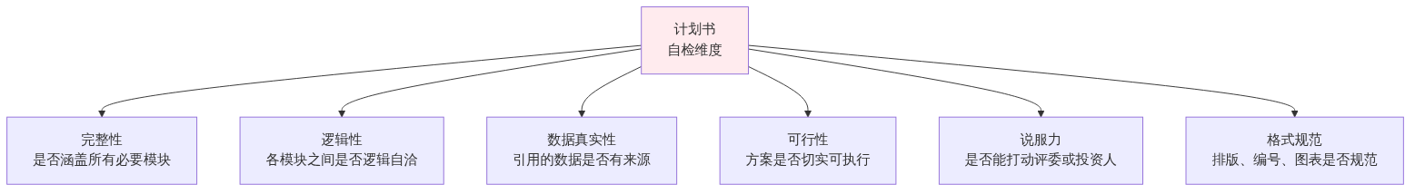
▲ 图10-7 计划书自检维度

2. 使用AI进行计划书优化
将计划书提交给AI进行全面审查的提示词模板：
“以下是我们创业项目的计划书内容：【计划书全文或摘要】。请从以下维度帮我检查和优化：（1）各模块内容是否完整，有无重要遗漏；（2）模块之间的逻辑是否一致，有无前后矛盾；（3）市场分析的数据引用是否合理；（4）商业模式的盈利逻辑是否清晰；（5）风险分析是否充分。请逐条给出评价和改进建议。”

3. 常见的计划书问题
AI在审查计划书时经常发现的问题如表10-5所示。
表10-5 创业计划书常见问题及改进方向
常见问题 | 具体表现 | 改进方向
市场分析空泛 | 只有宏观数据，没有细分市场分析 | 聚焦目标市场，提供细分数据
产品功能堆砌 | 列了很多功能但看不出核心亮点 | 突出1-2个核心差异化功能
盈利模式模糊 | 说了收费但没说谁愿意付费、付多少 | 明确付费用户、定价逻辑和付费意愿
竞品分析不够深入 | 只列了竞品名称没有深入分析 | 从多维度对比并说明差异化优势
财务数据不可信 | 收入预测过于乐观，没有合理假设 | 给出假设条件，分乐观/中性/悲观三种情景
风险分析走过场 | 列了风险但应对措施不具体 | 每个风险给出具体可执行的应对方案

【善学勤思】
- 请使用AI为一个你感兴趣的创业项目生成计划书框架，并选择其中一个模块（如市场分析或商业模式）请AI生成初稿。评价AI生成的内容在完整性和可信度上的表现。
- 创业计划书中的”财务预测”为什么最需要谨慎对待？AI在这个模块能提供什么帮助，又有什么局限？
- 你认为一份好的创业计划书最重要的特质是什么——是数据丰富、逻辑清晰还是创意独特？请说明理由。

任务10.3 准备路演展示
本任务帮助学习者掌握使用AI辅助准备路演PPT、撰写路演演讲稿和应对评委答辩提问的方法。

10.3.1 路演PPT准备

1. 路演PPT与工作汇报PPT的区别
路演PPT与日常工作汇报PPT有本质区别。路演的核心目的不是”汇报情况”，而是”说服评委/投资人相信你的项目有价值”。两者的区别如表10-6所示。
表10-6 路演PPT与工作汇报PPT的区别
对比维度 | 工作汇报PPT | 路演PPT
核心目的 | 说明工作情况 | 说服评委/投资人
内容重心 | 过程和数据 | 价值、创新和可行性
语言风格 | 客观平实 | 有感染力和说服力
视觉要求 | 简洁规范 | 美观有冲击力
时间控制 | 相对宽松 | 严格限时
互动预期 | 可能有提问 | 一定有答辩环节

2. 路演PPT的标准结构
路演PPT的推荐结构及每页重点如图10-8所示。
▲ 图10-8 路演PPT的推荐结构

3. 路演PPT的提示词设计
路演PPT大纲生成的提示词模板：
“请为’大学生闲置物品共享平台’项目设计一份路演PPT大纲。路演时长为8分钟。PPT共10-12页。请按以下结构设计：封面页、痛点与需求页、解决方案页、产品亮点页、市场分析页、商业模式页、竞争分析页、团队介绍页、发展规划页和总结致谢页。每页列出：页面标题、2-3个核心要点和建议的视觉呈现方式（如图表、图标列表、对比表格等）。”

10.3.2 演讲稿撰写

1. 路演演讲稿的特点
路演演讲稿与普通发言稿有重要区别：它不仅要传递信息，更要”讲故事”——通过讲述用户痛点、描绘解决方案的价值、展示团队的热情来打动评委。
好的路演演讲稿应当做到以下几点：
（1）开场引人入胜。 用一个问题、一个场景或一组数据开场，迅速抓住评委的注意力。
（2）逻辑链条清晰。 “痛点→方案→价值→证据→未来”的逻辑链条要一气呵成。
（3）节奏有变化。 不能全程平铺直叙，重点部分要加重语气，数据部分要简洁有力。
（4）结尾有力量。 用一句总结性的话或一个行动呼吁结束，留下深刻印象。

2. 路演演讲稿的提示词设计
示例提示词：“请为’大学生闲置物品共享平台’项目撰写一份路演演讲稿。路演时长8分钟，约2000字。要求：（1）开场用一个大学生真实的闲置物品处理困扰引入，引起共鸣；（2）简洁介绍产品的核心功能和使用场景；（3）用2-3个具体数据说明市场机会的大小；（4）清晰说明商业模式和盈利方式；（5）简要介绍团队核心优势；（6）结尾以一句有力的总结收束。语气自信、有感染力但不夸张。注意：演讲稿中的数据请标注为示例数据。”

10.3.3 评委问题应对

1. 评委常见问题的类型
在路演答辩环节，评委的提问通常聚焦于项目的核心逻辑和潜在风险。评委常见问题的分类如表10-7所示。
表10-7 路演答辩评委常见问题分类
问题类型 | 考查重点 | 典型问题
市场类 | 对市场的了解程度 | “你的目标用户到底有多少人？你是怎么估算市场规模的”
产品类 | 产品的可行性和竞争力 | “你的产品与某某平台有什么本质区别？用户为什么选你而不选它”
商业类 | 盈利的可行性 | “你的盈利模式具体怎么运作？预计什么时候能盈亏平衡”
团队类 | 团队的执行能力 | “你的团队凭什么能做成这个项目？你们有什么核心优势”
风险类 | 风险意识和应对能力 | “如果用户增长不及预期怎么办？你的最大风险是什么”
执行类 | 落地计划的具体性 | “你们下一步最先要做什么？三个月内的具体里程碑是什么”

2. 使用AI模拟评委提问
AI可以帮助团队提前准备答辩环节。模拟评委提问的提示词模板：
“请你扮演一位创业大赛的资深评委，针对以下创业项目进行提问。项目名称：大学生闲置物品共享平台。项目简介：【简介内容】。请从市场、产品、商业模式、团队、风险和执行六个类型各提出两个犀利但合理的问题。每个问题附一句简要的’考查要点’说明。”

3. 答辩回答的准备方法
对于AI生成的模拟问题，建议团队按照以下流程准备回答，如图10-9所示。
▲ 图10-9 答辩回答的准备流程

4. 答辩的注意事项
（1）不回避问题。 评委提出的问题即使很尖锐，也不要回避或顾左右而言他。正面回应、坦诚面对才能赢得尊重。
（2）不确定的问题诚实说。 如果某个问题确实还没想清楚，可以说”这个问题我们还在研究中，目前的初步想法是……“，比编造一个答案好得多。
（3）用数据和事实支撑。 回答中尽量引用具体的数据、调研结果或实际案例，避免空洞的概括。
（4）控制回答时间。 每个问题的回答控制在1-2分钟以内，简洁有力。

【善学勤思】
- 请使用AI为一个创业项目模拟生成10个评委问题，选择其中你认为最难回答的3个，尝试准备自己的回答要点。
- 在路演答辩中，“坦诚面对不足”和”展示项目优势”如何平衡？你认为哪种态度更能赢得评委的认可？

任务10.4 获取创业资源
本任务帮助学习者掌握使用AI查询创业扶持政策、获取大赛资讯和准备申报材料的方法，提升创业资源获取的效率。

10.4.1 政策信息查询

1. 创业政策的类型
我国对大学生创新创业给予了多方面的政策支持。常见的创业政策类型如表10-8所示。
表10-8 常见创业政策类型
政策类型 | 主要内容 | 支持方式
财税优惠政策 | 税收减免、社保补贴 | 降低创业成本
资金扶持政策 | 创业补贴、无息贷款、创业担保 | 提供启动资金
场地扶持政策 | 创业孵化器、众创空间免费/优惠入驻 | 解决办公场地问题
培训指导政策 | 免费创业培训、创业导师服务 | 提升创业能力
简化行政政策 | 简化注册流程、绿色通道 | 降低创业门槛

2. AI辅助政策查询的方法
使用AI查询创业政策的提示词模板：
“请查询目前针对大学生创新创业的主要扶持政策，包括国家层面和地方层面的政策。请分类列出以下方面的政策：财税优惠、资金扶持、场地支持和培训指导。每项政策附简要说明和申请条件概述。请注明信息可能存在时效性，建议到相关政府部门官网确认最新政策。”

3. 政策查询的核实要求
AI给出的政策信息必须通过官方渠道核实。核实渠道如图10-10所示。
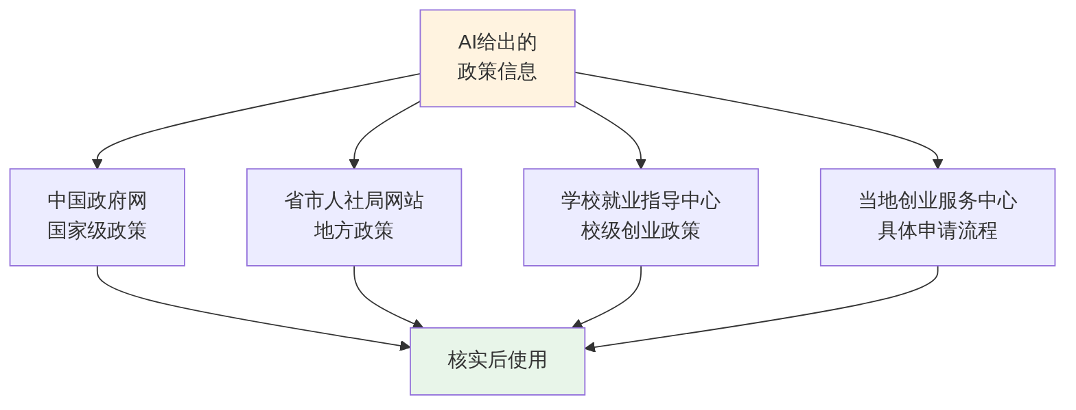
▲ 图10-10 创业政策信息的核实渠道

10.4.2 大赛资讯获取

1. 主要创新创业大赛
参加创业大赛是大学生创业实践中最常见也最有价值的途径之一。我国主要的大学生创新创业大赛如表10-9所示。
表10-9 主要大学生创新创业大赛
大赛名称 | 主办方 | 参赛特点
中国国际大学生创新大赛（原”互联网+“大赛） | 教育部等 | 规模最大、覆盖面最广
“挑战杯”大学生创业计划竞赛 | 共青团中央等 | 历史悠久、影响力大
中国大学生创业计划大赛 | 各省教育厅 | 地方特色、门槛适中
各高校校级创新创业大赛 | 各高校 | 入门级、适合初次参赛

2. AI辅助获取大赛信息
AI可以帮助快速了解各类大赛的基本情况和参赛要求。
提示词示例：“请介绍中国国际大学生创新大赛（原’互联网+’大赛）的基本情况，包括赛事定位、参赛条件、赛道分类、评审标准和近年来的参赛规模。请特别说明对初次参赛团队的建议。注意：赛事规则可能每年更新，请提示我以官方最新通知为准。”

10.4.3 申报材料准备

1. 常见的申报材料类型
无论是申请创业扶持还是参加创业大赛，通常需要准备一系列申报材料。常见申报材料如表10-10所示。
表10-10 常见创业申报材料
材料类型 | 内容说明 | AI可辅助程度
项目申报书 | 项目的系统性描述，包含背景、方案、计划 | AI可生成框架和初稿
创业计划书 | 完整的商业计划 | AI可辅助各模块撰写
项目路演PPT | 用于现场展示 | AI可辅助大纲和内容设计
团队简介 | 团队成员背景和分工 | AI可帮助优化表达
可行性报告 | 项目的技术和市场可行性分析 | AI可辅助框架设计
预算说明 | 资金使用计划和预算明细 | 需要基于真实数据，AI辅助格式
证明材料 | 获奖证书、合作协议、专利等 | AI无法辅助，需自行准备

2. 申报材料准备的提示词
申报书撰写的提示词模板：
“请帮我撰写一份创业项目申报书的初稿。项目名称：【名称】。项目简介：【简介】。申报类型：【大赛名称或政策名称】。申报书需包含以下部分：项目背景与意义、项目目标、主要内容与技术路线、预期成果与社会效益、实施计划与进度安排、经费预算。每个部分请生成300字左右的初稿内容。语言正式规范。”

【善学勤思】
- 请使用AI查询你所在省份或城市针对大学生创业的扶持政策，获取信息后到当地人社局或学校就业指导中心官网核实其中一项政策的具体申请条件和流程。
- 如果你要参加一个创业大赛，你认为在准备申报材料的过程中，AI最能帮到你的环节是什么？最不能依赖AI的环节又是什么？

任务10.5 制作创业项目展示与原型（综合实训）
本任务是项目10的综合实训环节。学习者将使用AI生成产品介绍落地页、可视化商业模式画布、用户调研问卷页面和创业咨询助手智能体，为创业项目打造一套可展示的数字化材料。

10.5.1 AI生成产品介绍落地页

1. 产品落地页的作用
产品介绍落地页（Landing Page）是一个独立的网页，专门用于向目标用户展示产品的核心价值和功能特点。在创业初期，落地页可以用于：向评委展示产品概念、向潜在用户介绍产品、测试市场对产品的兴趣度。

2. 落地页的提示词设计
示例提示词：“请帮我生成一个产品介绍落地页的HTML代码。产品名称为’换享——大学生闲置物品共享平台’。页面包含以下模块：（1）首屏大标题和一句话产品简介；（2）三个核心功能介绍，每个功能配图标和简要说明；（3）三个产品优势（如安全交易、校园专属、操作便捷），每个优势配一句说明；（4）用户评价区（设计3条虚拟用户评价，标注为示例内容）；（5）底部的联系方式和行动按钮（‘立即体验’）。页面风格年轻活力，色调以绿色和白色为主。请生成完整的HTML和CSS代码。”

10.5.2 AI可视化商业模式画布

1. 商业模式画布的九个要素
商业模式画布（Business Model Canvas）是创业领域最常用的商业模式分析工具。它将一个商业模式拆解为九个核心要素，帮助创业者系统地思考和表达自己的商业逻辑。九个要素如图10-11所示。
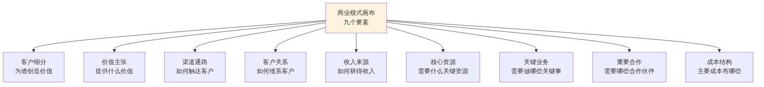
▲ 图10-11 商业模式画布的九个要素

2. AI辅助填写商业模式画布
提示词示例：“请为’大学生闲置物品共享平台’项目填写商业模式画布的九个要素，每个要素列出2-3个关键内容。以表格形式输出，表格包含两列：要素名称和具体内容。”

3. 商业模式画布的可视化
除了表格形式，AI还可以帮助生成可视化的商业模式画布HTML页面。
提示词示例：“请帮我生成一个商业模式画布的HTML页面。项目名称为’换享——大学生闲置物品共享平台’。页面以九宫格形式展示商业模式画布的九个要素，每个格子显示要素名称和2-3个要点。页面风格简洁专业。请生成完整的HTML和CSS代码。”

10.5.3 AI生成用户调研问卷页面

1. 用户调研问卷的作用
在创业项目中，用户调研是验证需求假设、收集用户反馈和获取市场数据的重要手段。一份好的问卷可以帮助团队从真实用户那里获取有价值的信息。

2. 问卷设计的基本原则
用户调研问卷的设计应当遵循的原则如表10-11所示。
表10-11 调研问卷设计原则
原则 | 说明
目标明确 | 每道题都应服务于明确的调研目标
简洁高效 | 问卷不宜过长，建议控制在10-15题，5分钟内可完成
语言通俗 | 避免专业术语，确保所有受访者都能理解
题型多样 | 单选、多选、量表和开放题适当搭配
逻辑清晰 | 题目之间的顺序要有逻辑，从简单到复杂
避免诱导 | 题目表述要中立，不引导受访者选择特定答案

3. 问卷的提示词设计
示例提示词：“请为’大学生闲置物品共享平台’项目设计一份用户调研问卷，目标受访者为在校大学生。问卷目标是了解大学生处理闲置物品的习惯、痛点和对共享平台的接受度。请设计12道题，包含：（1）基本信息题2道（年级、月生活费区间）；（2）行为习惯题3道（是否有闲置物品、如何处理、使用过哪些平台）；（3）痛点调查题3道（现有方式的不满意之处）；（4）需求验证题3道（对新平台的功能需求和使用意愿）；（5）开放题1道。请以HTML表单形式生成可以在浏览器中填写的问卷页面，提交后显示’感谢参与’。”

10.5.4 搭建创业咨询助手智能体

1. 创业咨询智能体的功能定位
创业咨询助手智能体是一个专门用于回答创业相关问题的定制化AI助手。它可以帮助团队成员随时查询创业知识、获取方案建议和检索相关政策。

2. 智能体的搭建方法
在支持智能体搭建的AI平台上，创业咨询助手的搭建步骤如图10-12所示。
▲ 图10-12 创业咨询助手智能体的搭建步骤

3. 智能体角色描述设计
创业咨询助手的角色描述示例：
“你是一位拥有丰富经验的创业导师，专门指导大学生创新创业团队。你熟悉商业模式设计、市场分析方法、创业政策和大赛规则。你的回答风格是专业、务实、有建设性的。你会帮助创业团队分析问题、提出建议，但不会替他们做决定。你会提醒他们关注数据的真实性和方案的可行性，鼓励他们通过实际调研验证假设。”

【善学勤思】
- 请使用AI生成一个产品介绍落地页或商业模式画布页面（选择一个），在浏览器中预览效果并记录你的改进建议。
- 如果你要搭建一个创业咨询助手智能体，你会上传哪些文档作为知识库？为什么这些文档对智能体的回答质量最重要？
- 用户调研问卷中，“避免诱导性提问”为什么很重要？请举一个诱导性问题和一个中立性问题的对比例子。

【项目总结】
本项目围绕”AI辅助创新创业实践”这一主题，从创业机会发现、计划书撰写、路演展示准备、创业资源获取到创业展示材料制作，系统地帮助学习者掌握了AI在创新创业全过程中的应用方法。
通过任务10.1的学习，学习者掌握了使用AI进行创意头脑风暴、需求痛点分析和可行性初步评估的方法，理解了”三问筛选法”在创意筛选中的应用，建立了”AI发现的需求只是假设，必须通过实际调研验证”的重要认知。
通过任务10.2的学习，学习者掌握了创业计划书的标准结构和使用AI辅助撰写各模块内容的方法，了解了计划书中常见的问题和优化方向。特别强调了财务预测必须基于合理假设、市场数据必须标注来源、竞品分析需要亲自体验等关键原则。
通过任务10.3的学习，学习者掌握了路演PPT的结构设计、演讲稿撰写和评委答辩准备的方法，了解了路演展示”说服评委”的核心目标，以及答辩中”坦诚面对不确定性”的重要态度。
通过任务10.4的学习，学习者掌握了使用AI查询创业政策、获取大赛信息和准备申报材料的方法，认识到政策信息必须通过官方渠道核实。
通过任务10.5的综合实训，学习者体验了使用AI生成产品落地页、商业模式画布、用户调研问卷和创业咨询助手智能体的完整流程，形成了一套可用于创业展示的数字化作品。
创新创业是一段充满挑战和成长的旅程。AI可以帮助创业者更快地构思方案、更系统地组织材料、更全面地分析市场，但真正决定创业项目成败的，始终是创业者对用户的理解、对市场的判断和持续行动的勇气。

项目10知识点图谱

【实践报告】
本项目实践报告采用通用基础模板，重点记录任务10.5综合实训的操作过程。请参照”表10-12 项目10实践报告”（通用基础模板）和”表10-13 任务10.5综合实训记录表”（综合实训专项模板）填写。

【创新拓展】

AI赋能创业：从辅助工具到创业伙伴
本项目中，我们学习了使用AI辅助完成创业实践中的核心工作。在当前阶段，AI在创业中的角色主要是”效率工具”——帮助更快地生成方案、分析市场、准备材料。但从技术发展趋势来看，AI在创业领域的角色正在发生深刻变化。
AI在创业领域的演进方向如图10-13所示。
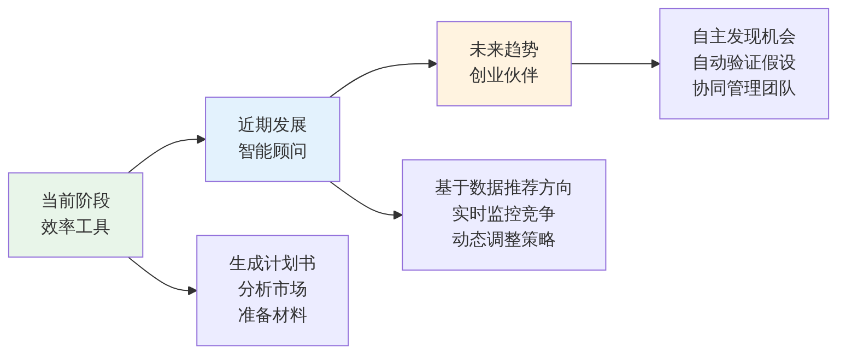
▲ 图10-13 AI在创业领域的演进方向
第一阶段：效率工具。 AI帮助创业者更快地完成文案撰写、市场分析、方案设计等工作。创业者是”指挥者”，AI是”执行者”。
第二阶段：智能顾问。 AI能够基于实时市场数据和用户行为，主动推荐商业决策建议。例如，AI发现某个竞品推出了类似功能后，主动提醒创业者并建议差异化策略。
第三阶段：创业伙伴。 AI成为创业团队的”虚拟成员”，能够自主发现市场机会、设计验证实验、分析用户反馈并提出策略调整建议，真正参与到创业的全过程中。
无论AI的能力如何发展，创业的核心始终是”人”——是创业者对问题的洞察、对用户的共情、面对失败的韧性和持续行动的勇气。AI可以让创业更高效，但不能让创业更容易。 因为创业的难度从来不在于”想到一个好主意”，而在于”把一个好主意变成一个真实的、可持续的、有价值的事业”。

【综合测评】

能力测评
一、单项选择题
- 在使用AI辅助发现创业机会时，以下做法最合理的是（ ）。
- A. 直接采用AI推荐的第一个创业方向，不需要进一步分析
- B. 使用AI进行头脑风暴后，通过可行性评估和需求验证筛选出最有潜力的方向
- C. AI推荐的创业方向一定比自己想的好
- D. 创业创意只能靠灵感，AI没有创造力
- 创业计划书中，以下哪个模块的数据最需要谨慎对待、不能由AI凭空生成（ ）。
- A. 项目概述
- B. 产品功能介绍
- C. 财务预测
- D. 团队介绍格式
- 路演演讲稿与工作汇报发言稿最主要的区别在于（ ）。
- A. 路演稿可以更随意
- B. 路演稿的核心目的是”说服”而非”说明”
- C. 路演稿不需要数据支撑
- D. 路演稿越长越好
- 在路演答辩中遇到评委提出你没有想到的问题时，最合适的应对方式是（ ）。
- A. 编造一个听起来合理的答案
- B. 拒绝回答并转移话题
- C. 坦诚说明目前的思考情况，并表示后续会深入研究
- D. 反问评委为什么要问这个问题
- AI分析的”市场需求痛点”在使用前最需要做的是（ ）。
- A. 直接写入计划书
- B. 通过用户访谈或问卷调研验证其真实性
- C. 让AI再分析一遍确认
- D. 只要AI说是痛点就一定是
二、判断题
- AI辅助生成的创业计划书可以直接提交参赛或融资，不需要团队核实数据和修改内容。（ ）
- 商业模式画布是将商业模式拆解为九个核心要素的分析工具。（ ）
- 创业项目的竞品分析只需要使用AI搜索就够了，不需要团队成员亲自体验竞品。（ ）
- 路演PPT的核心目的是展示团队的技术实力，商业价值不重要。（ ）
- 用户调研问卷的题目应当保持中立，避免使用诱导性表述。（ ）
三、简答题
- 请说明创业计划书的标准结构应包含哪些模块（至少列出六个），并简要说明”市场分析”和”财务预测”两个模块在AI辅助撰写时最需要注意什么。
- 在路演答辩中，评委最常从哪些类型提出问题？请列举至少四类，并各给出一个典型问题示例。
- 请说明什么是”三问筛选法”，并用一个具体的创业创意为例，演示如何使用三问筛选法进行创意筛选。
四、情境应用题
- 你和三位同学组成一个创业团队，准备参加学校举办的创新创业大赛。你们的项目是一个”校园技能互换平台”——学生可以在平台上发布自己擅长的技能（如PPT制作、摄影、编程辅导等），与其他有需要的同学进行技能互换或有偿服务。
- 请回答以下问题：
- （1）请设计一个提示词，使用AI对这个项目进行可行性初步评估，要求从市场、技术、团队和商业四个维度分析。（4分）
- （2）请设计创业计划书中”商业模式”模块的提示词，说明你希望AI帮你设计哪些收入来源。（3分）
- （3）请设计一个提示词，让AI模拟评委对这个项目提出5个答辩问题，并选择其中一个你认为最难回答的问题，写出你的回答要点。（3分）

素质测评
- 小吴的创业团队使用AI生成了一份创业计划书，其中市场分析部分引用了”我国大学生二手物品交易市场规模约500亿元”的数据。这个数据是AI生成的，小吴没有核实就直接写入了计划书。在路演现场，评委追问这个数据的来源，小吴回答说”是AI告诉我的”，引起评委对整个计划书数据可信度的质疑。
- 请分析小吴犯了什么错误，并说明在使用AI辅助撰写创业计划书时，应当如何处理市场数据。
- 有人认为”AI可以替代创业者做大部分工作——写计划书、做PPT、分析市场，创业者只需要有一个好想法就行了”。你是否同意这个观点？请从”创意与执行的关系”“AI的能力边界”和”创业者不可替代的核心价值”三个角度进行分析。
- 在创新创业实践中，为什么”验证假设”比”完善方案”更重要？请结合本项目学习内容，用一个具体的例子说明”先验证再完善”与”先完善再验证”两种方式的差异和优劣。

